**Российская Федерация**

**Иркутская область**

**Зиминский район**

**Хазанское муниципальное образование**

**Дума**

**РЕШЕНИЕ**

от 07.11.2013 г. № 39 п. Центральный Хазан

«Об утверждении Генерального плана

Хазанского муниципального образования»

На основании ст. 24 Градостроительного кодекса РФ, ст.14 Федерального закона от 06.10.2003г. № 131-ФЗ «Об общих принципах организации местного самоуправления в Российской Федерации», руководствуясь Положением о порядке рассмотрения проектов схем территориального планирования субъектов Российской Федерации и проектов документов территориального планирования муниципальных образований, поступивших на согласование в Правительство Иркутской области, и подготовки на них заключений, утвержденного Постановлением Правительства Иркутской области от 22.10.2010г. № 268-пп, Уставом Хазанского муниципального образования, рассмотрев проект генерального плана Хазанского муниципального образования, заключения заинтересованных органов исполнительной власти Российской Федерации, органов местного самоуправления, а также с учетом результатов публичных слушаний, Дума Хазанского муниципального образования Зиминского района

РЕШИЛА:

1. Утвердить Генеральный план Хазанского муниципального образования (приложения №1, №2, №3, №4, №5, №6, №7).

2. Опубликовать настоящее решение в средствах массовой информации и на официальном сайте администрации Зиминского районного муниципального образования [www.rzima.ru](http://www.rzima.ru) в разделе «Сельские поселения».

3. Настоящее решение вступает в силу со дня его официального опубликования.

4. Контроль за исполнением данного решения оставляю за собой.

Глава администрации

Хазанского муниципального образования А.Л.Алексеенко

Приложение 1. Положение о территориальном планировании

Приложение 2. Карта планируемого размещения объектов инженерной инфраструктуры местного значения на территории пос. Центральный Хазан

Приложение 3. Карта планируемого размещения объектов местного значения. Карта функциональных зон на территории уч. Боровое

Приложение 4. Карта планируемого размещения объектов местного значения. Карта функциональных зон на территории уч. Урункуй

Приложение 5. Карта планируемого размещения объектов местного значения. Карта функциональных зон на территории уч. Трактовый

Приложение 6. Карта планируемого размещения объектов местного значения. Карта функциональных зон на территории пос. Центральный Хазан

Приложение 7. Карта планируемого размещения объектов местного значения. Карта функциональных зон на территории муниципального образования. Карта границ населенных пунктов

Приложение № 2

к решению Думы Хазанского МО

от «07» ноября 2013 г. № 39

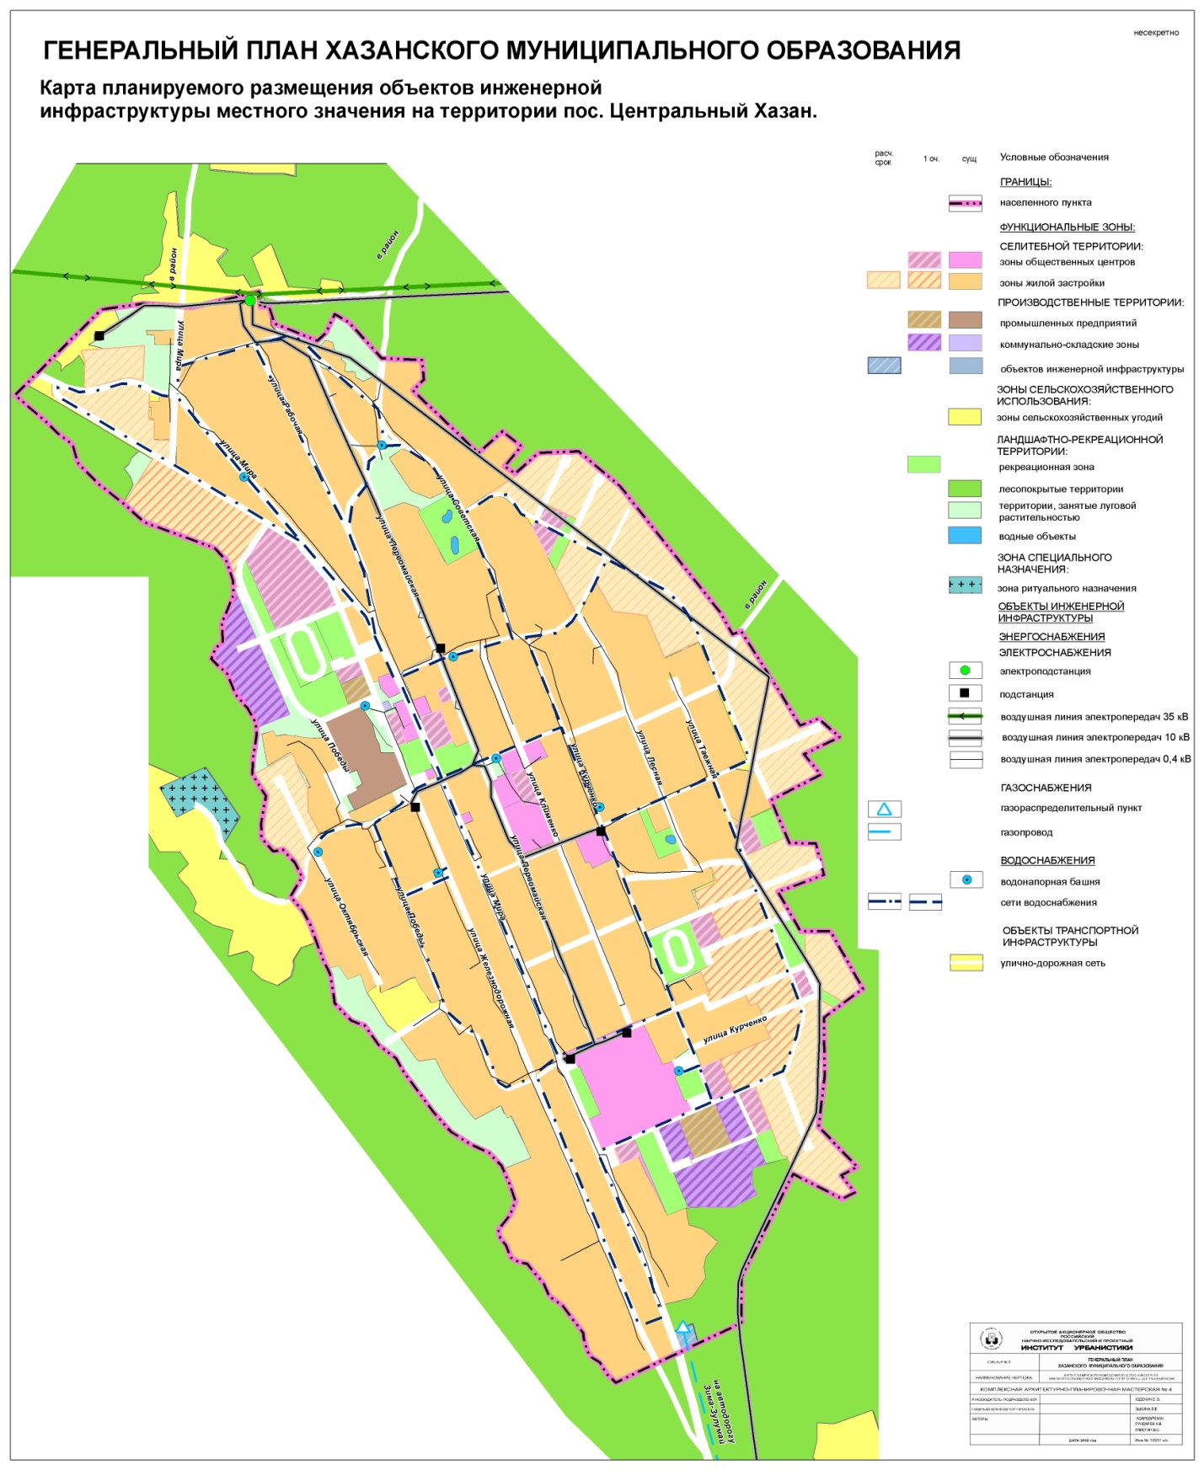

Приложение № 3

к решению Думы Хазанского МО

от «07» ноября 2013 г. № 39

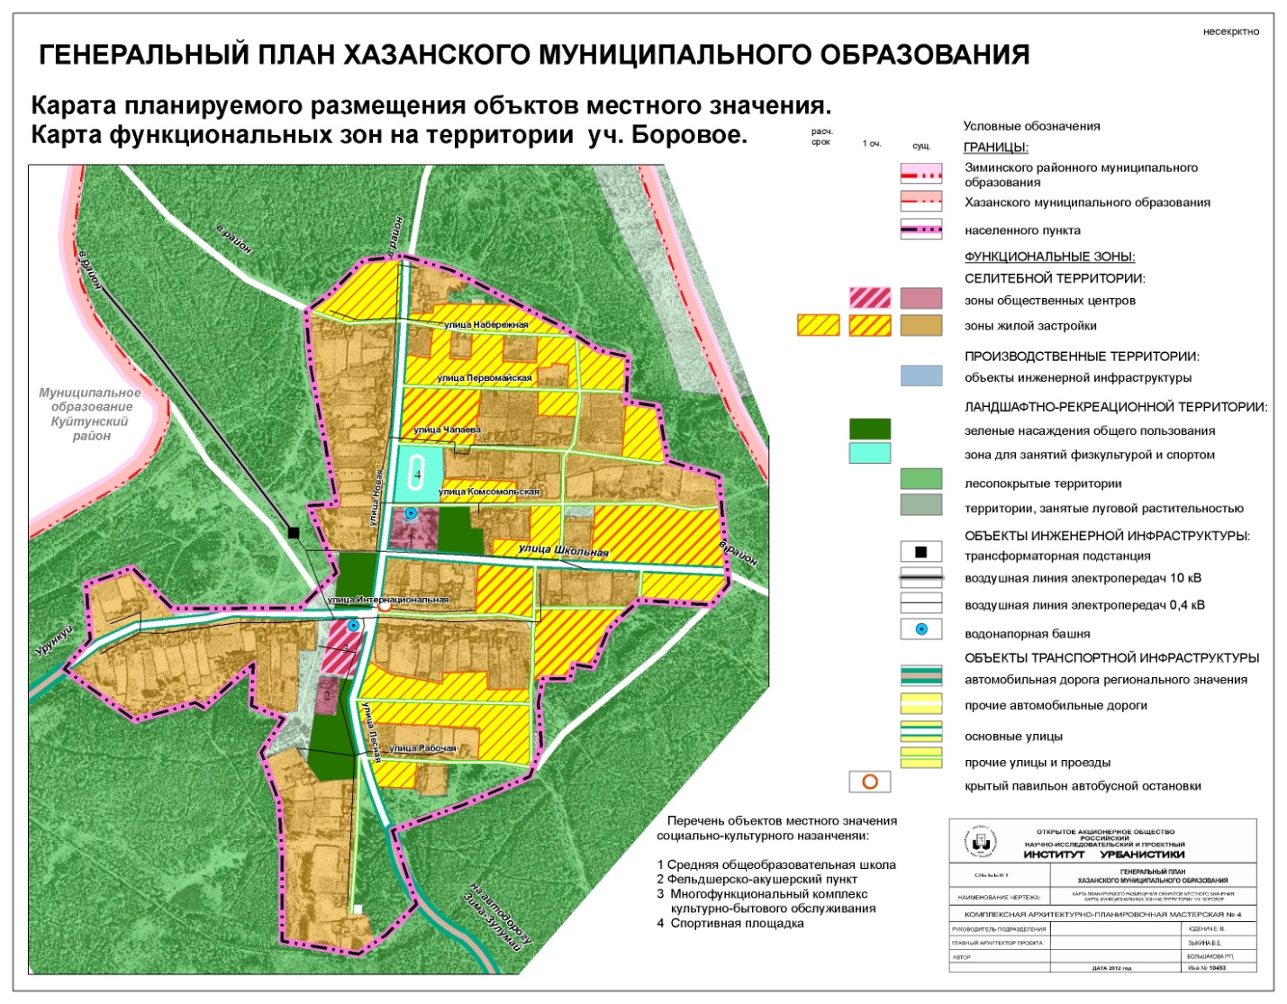

Приложение № 4

к решению Думы Хазанского МО

от «07» ноября 2013 г. № 39

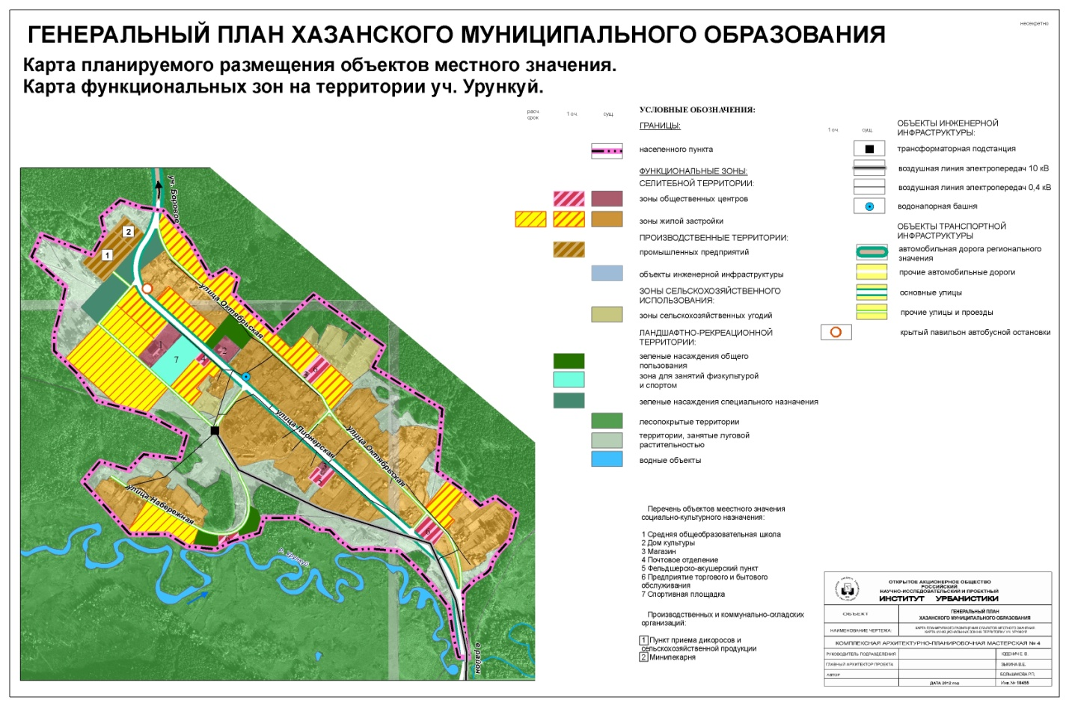

Приложение № 5

к решению Думы Хазанского МО

от «07» ноября 2013 г. № 39

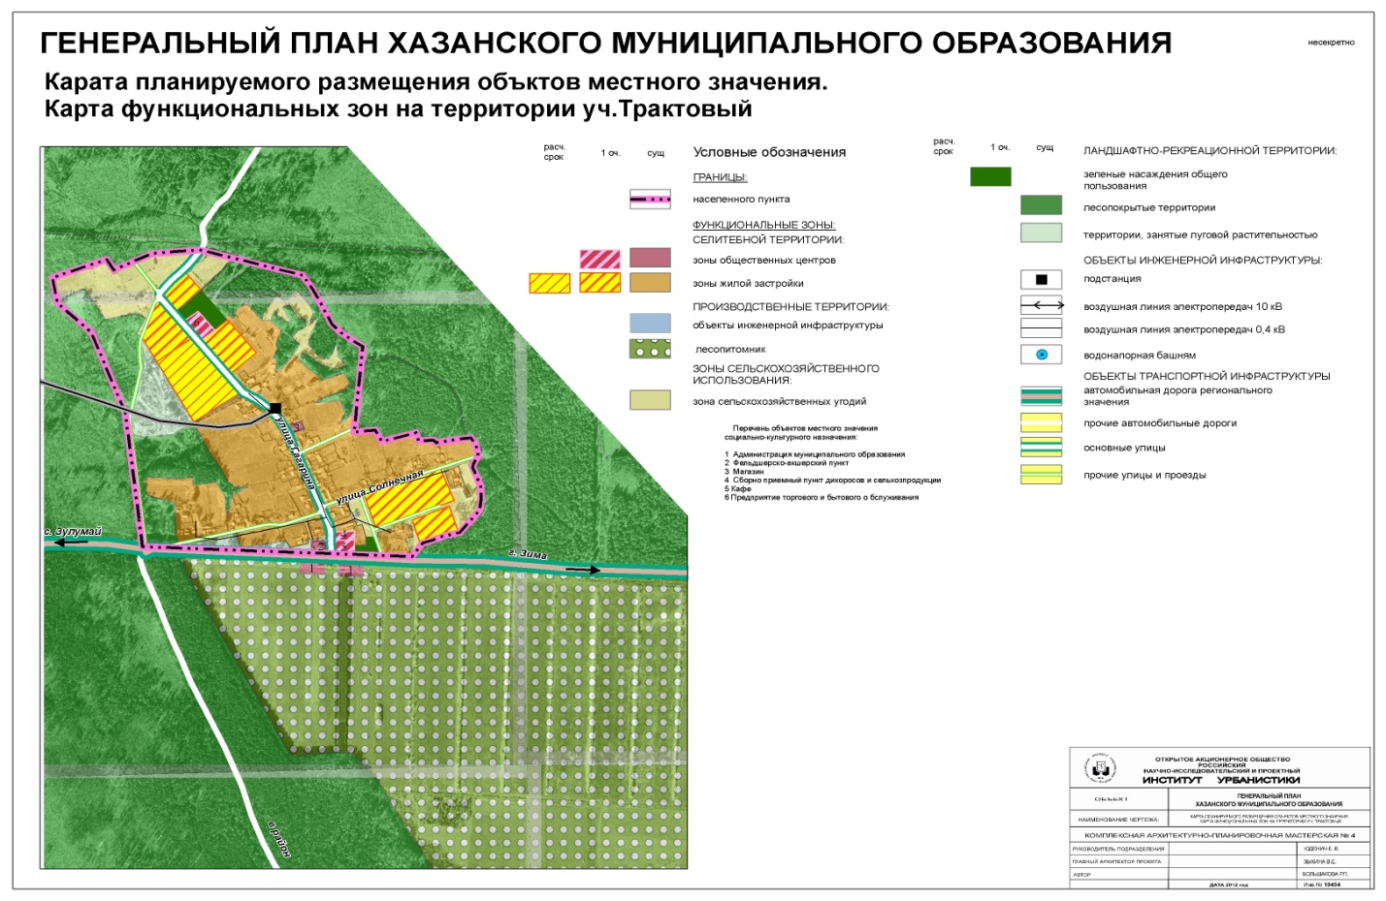

Приложение № 6

к решению Думы Хазанского МО

от «07» ноября 2013 г. № 39

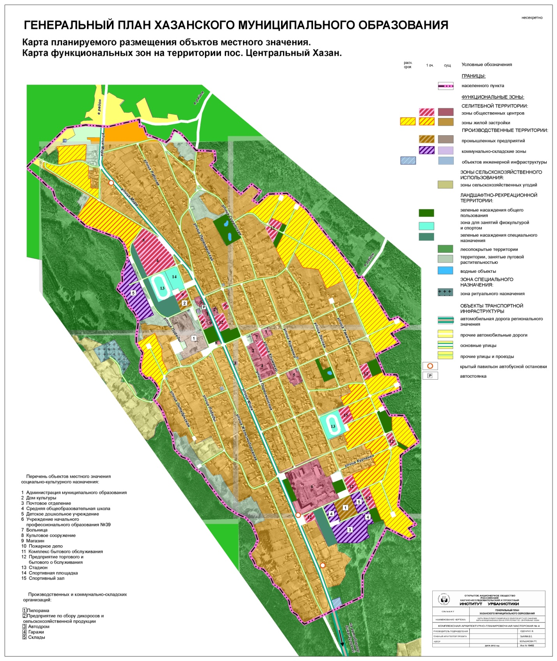

Приложение № 7

к решению Думы Хазанского МО

от «07» ноября 2013 г. № 39

